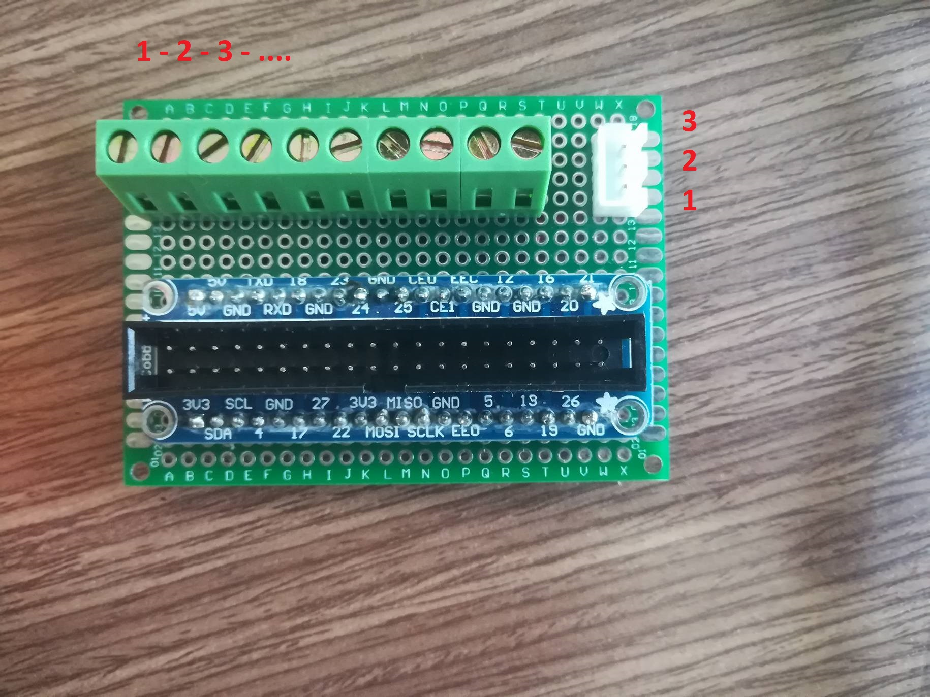
Domino | 1 shutdown | Đế ra chân | 5
Domino | 2 tare | Đế ra chân | 6
Domino | 3 calib | Đế ra chân | 13
Domino | 4 up | Đế ra chân | 19
Domino | 5 down | Đế ra chân | 7 – CE1
Domino | 6 left | Đế ra chân | 8 – CE0
Domino | 7 right | Đế ra chân | 23
Domino | 8 relay | Đế ra chân | 12
Domino | 9 | Đế ra chân
Domino | 10 | Đế ra chân
Bus3 | 1 |  | 16 clock
Bus3 | 2 |  | 17 latch
Bus3 | 3 |  | 18 data

